Thème – Transport
Activité | Mouvement – Translation  TRAVAIL D’UNE FORCE (75 min) | T^{le} STI2D


LES VIKINGS (1958)
Figure 1 United Artists 1958
En l’an 900, les Vikings menés par leur chef Ragnar ravagent régulièrement la Northumbrie en Angleterre. Le film raconte la rivalité de deux demi-frères : Einar (Kirk Douglas), le fils légitime de Ragnar, et le batard Éric (Tony Curtis). Cette haine farouche est momentanément mise de côté le temps de délivrée la princesse Morgane, prisonnière dans un château saxon gardant portes closes.
Visionner la vidéo : https://www.youtube.com/watch?v=WAjkf56mmRs

- Nommer l’appareil qui servira à défoncer les portes de la muraille : …………………
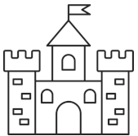
G
Simplifions le problème :
Position statique :

Pour simplifier l’étude nous prendrons g = 10,0 N.kg⁻¹.
Supposons que la masse m = 8,0 t.
- Calculer le poids P.
- Faire l’inventaire des forces extérieures.
- Tracer les 2 vecteurs correspondants. (échelle : 1 cm pour 40,0 kN)
Le but est d’amener le bélier à la porte du château sur une distance AB = 200 m.
G
A
B
vecteur $\vec{AB}$
C’est une translation d’un vecteur $\vec{AB}$

Il faut donc appliquer une force (vecteur $\vec{F}$).
La situation des Vikings peut être comparée à celle ci-dessous :
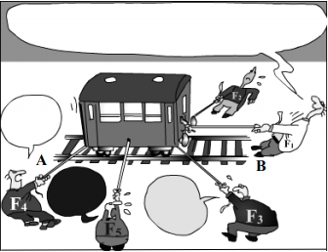
$$\vec{AB}$$
B
A
- Relier la bonne phrase à la bonne force :

« C’est moi le meilleur »
« Je résisterai ! »
« Je fais ce que je peux ! »
« Je ne sers à rien ! »

F₁
F₂
F₃
F₄
F₅

- Entourer en vert la force la plus « efficace » pour déplacer le wagon de A vers B.
Supposons que l’intensité F₁ de la N°1 soit F₁ = 100 N.
- Tracer le vecteur $\vec{F_{1}}$ sur le dessin (échelle : 1 cm pour 50 N)
- Expliquer pourquoi cette force est la plus « efficace ».
…………………………………………………………………………………………………………………
………………………………………………………………………………………………………………….
Sous l’action des forces, le wagon va pouvoir se mettre en mouvement.
- Rayer la mauvaise proposition: Il acquiert de l’énergie :
- cinétique
- de position
D’où vient ce transfert d’énergie ?
Ce sont les forces qui exercent ce qu’on appelle un TRAVAIL MECANIQUE sur le wagon.
Le travail mécanique d’une force est une énergie.
- Donner l’unité dans le système Internationale d’un travail d’une force : ………………

Cette unité rend hommage à James Prescott Joule un physicien britannique du XIXe siècle et connu pour être le premier à avoir introduit la théorie de la conservation de l'énergie.
Le travail d’une force se notera W (work en anglais).
« The work of a force will be noted W (work in English). »
Le travail d’une force $W_{AB}\left(\vec{F}\right)$ est défini par :
$W_{AB}\left(\vec{F}\right)= \vec{F}.\vec{AB}$ (produit scalaire des vecteurs $\vec{F}$ et $\vec{AB}$ vu en mathématiques)
Ou plus simplement $W_{AB}\left(\vec{F}\right)=$F x AB x cosα (α est langle entre les 2 vecteurs $\vec{F}$ et $\vec{AB}$ )
Le travail d’une force est de l’énergie.
- Rayer la mauvaise réponse
- L’énergie (travail d’une force) peut être nulle, positive et négative.
- L’énergie (travail d’une force) peut être nulle et seulement positive.
Supposont que chaque personne possède une force F = F₁ = F₂ = F₃ = F₄ = F₅ = 100 N et que le wagon se déplace par translation d’une distance AB = 1,0 m
- Remplir le tableau ci-dessous :
Force | N°1 | N°2 | N°3 | N°4 | N°5
F (N) | 100 |  |  |  | 100
AB (m) |  |  | 1
Angle α entre les 2 vecteurs $\vec{F}$ et $\vec{AB}$ |  | + 30 ° |  | -150
cos α
$W_{AB}\left(\vec{F}\right)$ (J)
- Compléter avec les verbes injecte ou reprend.
Au cours du déplacement AB = 1,0 m, la force F₁ ……………………… 100 J dans le système wagon, la force F₂ ……………………… 87 J dans le système wagon, la force F₃……………………… 87 J dans le système wagon, la force F₄ n’injecte pas d’énergie dans le système wagon et la force F₅ ………………………- 87 J au système wagon.
- Entourer les cases d’un travail MOTEUR en VERT.
- Entourer les cases d’un travail RESISTANT en ROUGE.
Remarques :
- Il ne faut pas confondre le travail d’une force lors d’un déplacement avec le travail « physique ». En effet le presonnage de la force F₅ s’épuise mais n’injecte aucun travail mécanique dans le déplacement du wagon de A vers B.

- Souvent dans les exercices de TSTI2D vous rencontrerez le cas ci-dessous :
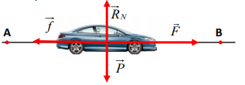
$W_{AB}\left(\vec{F}\right)=$+ F x AB car cos 0° = +1
$W_{AB}\left(\vec{f}\right)=$- f x AB car cos 180° = - 1
$W_{AB}\left(\vec{P}\right)= W_{AB}\left(\vec{R_{N}}\right)$ = 0 J

Si $W_{AB}\left(\vec{F}\right)>0$ le travail est MOTEUR. Il aide au déplacement de A vers B.
Si $W_{AB}\left(\vec{F}\right)<0$ le travail est RESISTANT. Il s’oppose au déplacement de A vers B.

Cette énergie transmise par le travail d’une force peut être développée rapidement ou lentement.
Si nous connaissons la durée Δt du travail mécanique, nous pourrons alors calculer la puissance mécanique nécessaire P.
$$P=\frac{W_{AB(\vec{F})}}{∆t}$$
Il ne faudra que 10 s à un avion de chasse, pour grimper à une altitude de 1000 mètres, alors qu'un avion classique de même masse mettra trois fois plus de temps pour atteindre cette hauteur. L’énergie (ou travail) fournie est la même pour les 2 avions, mais le temps mis pour le réaliser est différent.

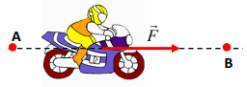
$$P=\frac{W_{AB\left(\vec{F}\right)}}{∆t}= \frac{F×AB×cos0}{∆t}=F×\left(\frac{AB}{∆t}\right)$$

Donc la puissance P lors d’une translation peut se calculer avec $P=F×v$
- Préciser les unités de la formule de la puissance.
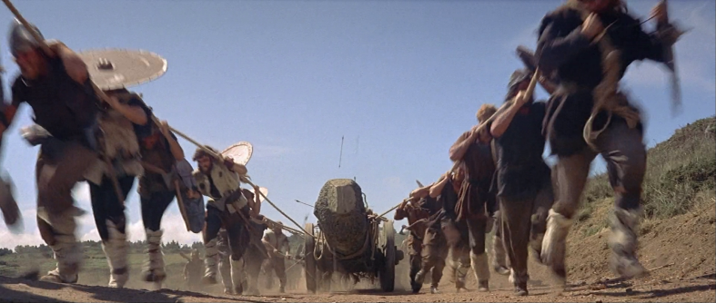
Revenons voir les vikings : https://www.youtube.com/watch?v=WAjkf56mmRs

Figure 2 United Artists 1958

16 vikings tractent le bélier. Chacun développant une force F = 300 N.
La masse du bélier est m = 8,0 t.
Les forces totales de frottements f s’opposant au déplacement sont égales à 5% du poids P.
- Tracer le vecteur traction $\vec{T}$ total en vert (échelle 1cm pour 1,0 kN).
- Tracer le vecteur frottements $\vec{f}$ en rouge (échelle 1cm pour 1,0 kN).
G
A
B
vecteur $\vec{AB}$

- Calculer le travail moteur $W_{AB}\left(\vec{T}\right)$, énergie injectée au système « bélier » lors du déplacement.
- Calculer le travail résistant $W_{AB}\left(\vec{f}\right)$, énergie reprise au système « bélier » lors du déplacement.
- Calculer le travail total $W_{T}$, énergie gagnée par le système « bélier » lors du déplacement AB.
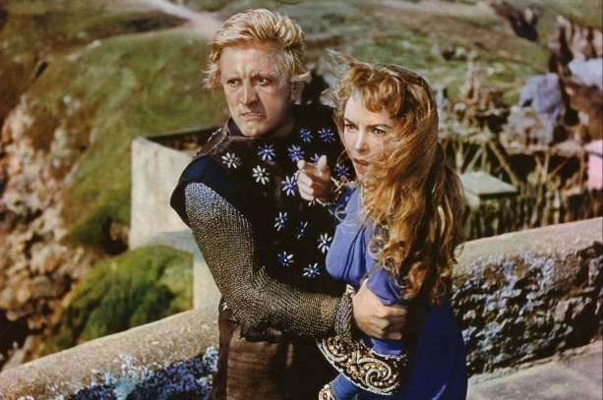
Cette énergie gagnée va être convertie en énergie cinétique. Pour d’autres systèmes, l’énergie gagnée peut être convertie en énergie potentielle de position (variation d’altitude), énergie potentielle élastique (déformation) ou en énergie interne (augmentation de la température).
Figure 3 United Artists 1958

Pour info : Morgane est délivrée par Einar mais …
https://youtu.be/0eRry37gmBM

Exercice 1 :
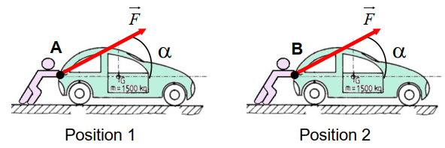
F= 50 daN ; α = 20° et AB = 100 m

Calculer le travail $W_{AB}\left(\vec{F}\right)$ injecté par la force F dans le système « voiture » pour pousser celle-ci de la position 1 à la position 2.

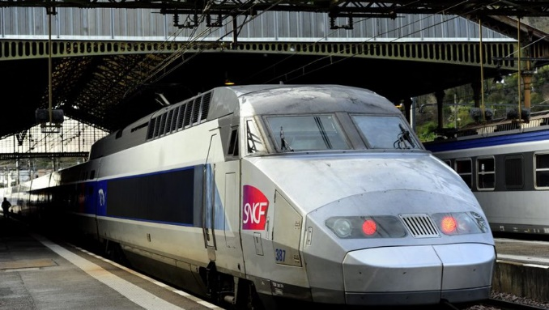
Exercice 2 :
Une motrice exerce une force de traction d’intensité 43 kN sur un train. Le trajet du train est rectiligne et mesure 2,00 x10² km. Il se déroule en 2 h 50 min.
- Calculer Le travail $W_{AB}\left(\vec{F}\right)$ injecté par la force de traction F dans le sytème « train »,
- Calculer la puissance P de cette force
Exercice 3 :
Sur un chantier, une charge m = 150 kg est soulevée à l’aide d’un treuil électrique à une hauteur h = 6 m en un temps t = 10 s. Il faut compenser le poids pour soulever la charge.
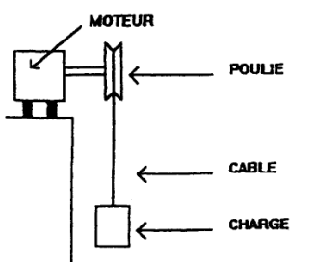
- Calculer le travail $W_{AB}\left(\vec{F}\right)$ effectué par la charge (on prendrag = 10 N/kg).
- Calculer la puissance mécanique pour effectuer un travail de 9 kJ en un temps t = 10 s.
Le rendement de la chaîne cinématique entre l’arbre et le moteur et la charge est η = 0,75.
- Calculer la puissance que doit fournir le moteur électrique du treuil pour effectuer ce travail si la puissance mécanique est de 900 W.
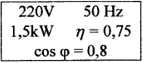
Sur la plaque signalétique du moteur, on lit
- Déterminer si la puissance du moteur est suffisante pour effectuer ce travail. Justifier la réponse.
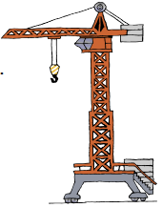
Exercice 4 :
- Une grue de chantier soulève verticalement de 12 mètres, une charge de masse m = 1,85 t. La vitesse de montée est constante et a pour valeur v = 0,5 m.s⁻¹. On prendra g = 10 N/kg .
Il faut compenser le poids pour soulever la charge.
- Calculer le travail W nécessaire pour monter la charge.
- Déterminer la durée t de montée.
- Déterminer la puissance utile P_{u} fournie par la grue.
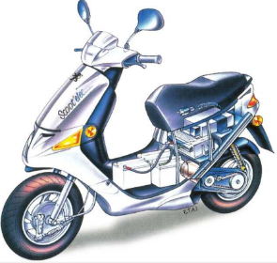
Exercice 5 :
Le scooter se déplace sur une route horizontale à la vitesse de 12,5 m.s⁻¹. La force motrice vaut F=120 N.
- Calculer, dans ce cas, la puissance mécanique P.
Si la puissance mécanique est de 1,5 kW et la puissance électrique de 1,8 kW.
- Calculer le rendement global.
Pour une puissance électrique P_{élec} = 1,8 kW et une tension aux bornes du moteur U=18 V.
- Calculer l’intensité I du courant absorbé.

Exercice 6 :
On considère un système constitué d’une bande de convoyage transportant 10 cartons dans un atelier de manutention. La bande est entraînée par un groupe-moteur.
Ce groupe-moteur comprend un moteur, un réducteur de vitesse et deux poulies.
Ce groupe moteur applique une force motrice $\vec{F}$ sur le système.
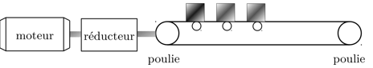
Un automate est programmé pour piloter le groupe moteur en 3 phases.
Phase 1 (accélération) | Phase 2 (vitesse constante) | Phase 3 (freinage)
de 0 à 1,60 m.s⁻¹  F₁= 1,5 kN  Distance d₁ = 64 cm | v = 1,60 m.s⁻¹.  F₂ = 500 N | de 1,60 m.s⁻¹ à 0 m.s⁻¹  F₃ = -1,12 kN <0 (F résistante)  Distance d₃ = 40 cm
La bande de covoyage fait au total 5,0 m.

- Tracer l’allure du graphique F=f(d).

- Calculer le travail moteur total $W_{M}\left(\vec{F}\right)$ injecté dans le système.

- Calculer le travail résistant $W_{R}\left(\vec{F}\right)$ repris dans le système.

- Dire si vous pouviez retrouver les réponses avec le graphique de gauche en faisant une dérivation ou une intégration.

